**Додаток 1**

**до рішення виконавчого комітету**

**Кременчуцької міської ради**

**Кременчуцького району**

**Полтавської області**

**22.03.2024 №624**

Викопіювання з плану міста М 1:500

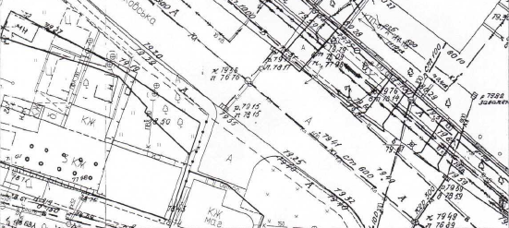

Умовні позначення:

 - окремо розташований рекламний засіб (власник – Івченко С.М.), за адресою: вул. Вадима Пугачова, біля будинку № 7-А, в м. Кременчуці, що підлягає демонтажу та евакуації на підставі акта обстеження рухомого майна від 29.02.2024.

**Керуючий справами**

**виконкому міської ради Руслан ШАПОВАЛОВ**

**Заступник начальника управління контролю за**

**станом благоустрою виконавчого комітету**

**Кременчуцької міської ради**

**Кременчуцького району Полтавської області Антон ЯДРОВ**

**Начальник управління земельних ресурсів**

**виконавчого комітету Кременчуцької міської ради**

**Кременчуцького району Полтавської області Ірина БЕЗВЕРХА**

**Начальник управління містобудування**

**та архітектури Кременчуцької міської ради**

**Кременчуцького району Полтавської області Олександра ВОЛОЩЕНКО**